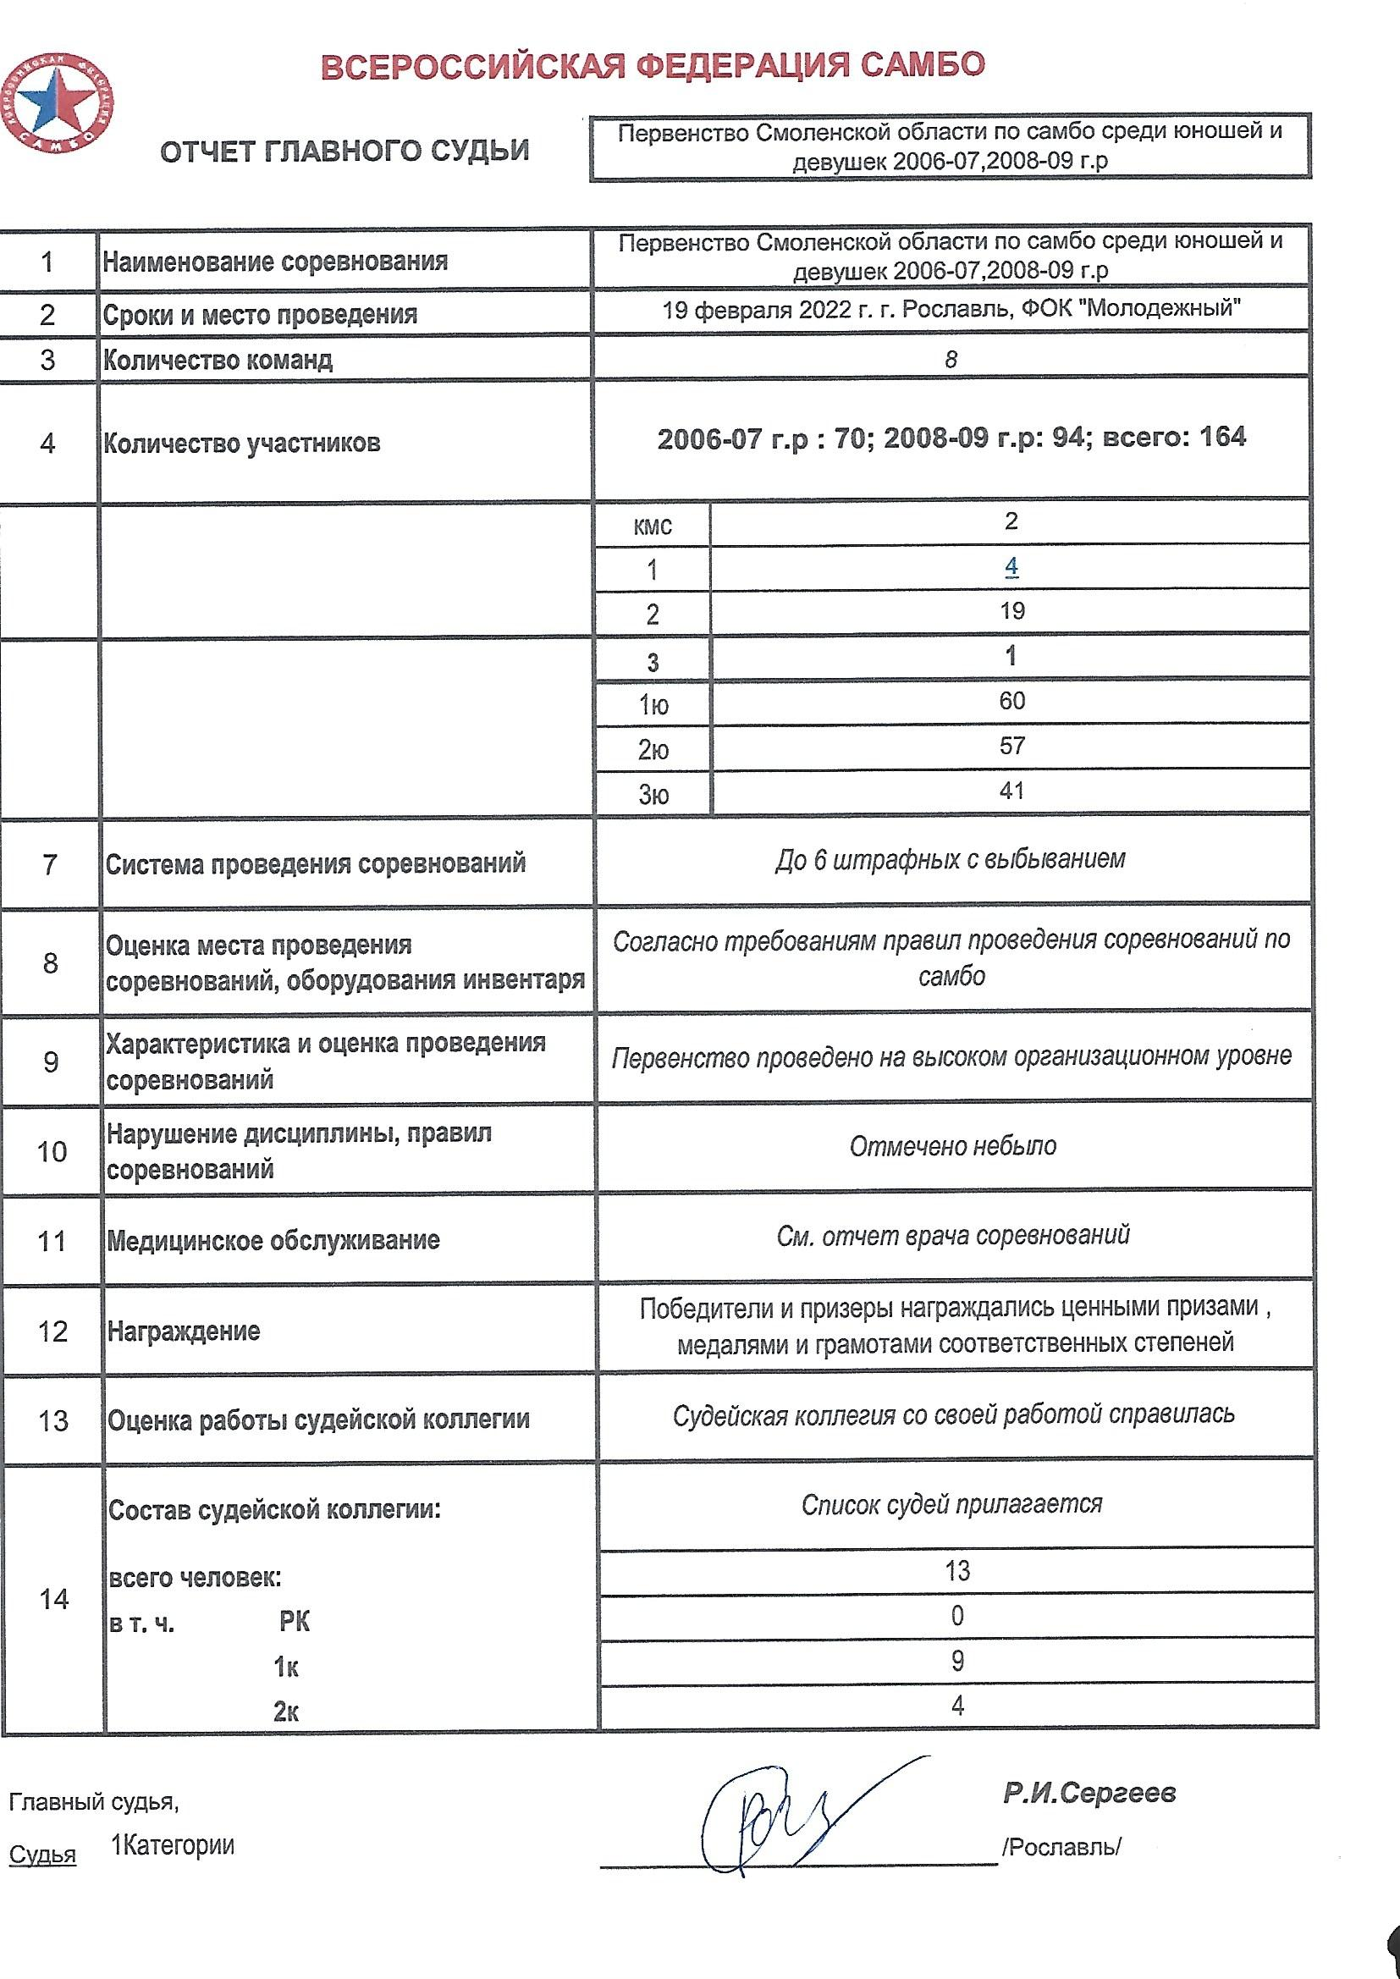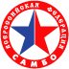 ВСЕРОССИЙСКАЯ ФЕДЕРАЦИЯ САМБО
Первенство Смоленской области по самбо среди юношей и девушек 2006-07, 2008-09 г.р
Итоговый протокол 2006-07 г.р юноши и девушки
46 кг юн.  1-Самодуров Владислав Рославль  2-Фульга Иван Гагарин  3-Максимчук Сергей Гагарин  3-Авази Шахин Смоленск | Св.88 юн.  1-Горюнов Василий Сафоново  2-Старостенков Артем Смоленск  3-Бычков Никита Ярцево  3-Дубровский Максим Смоленск
49 кг юн.  1-Лаптенов Ярослав Гагарин  2-Королёв Дмитрий Смоленск  3-Бабаков Станислав Рославль  3-Приходкин Артем Рославль | 50 кг дев.  1-Войновская Виктория Рославль
53 кг юн.  1-Кротов Александр Десногорск  2-Арсентьев Руслан Рославль  3-Каштанов Константин Смоленск  3-Гысь Алексей Гагарин | 54 кг дев.  1-Авдеева Милена Рославль
58кг юн.
1-Яковлев Александр Десногорск
2-Ардан Константин Ярцево
3-Копылов Артём Десногорск
3-Химиский Андрей Смоленск
64кг юн.
1-Воднев Даниил Смоленск
2-Иванов Никита Гагарин
3-Колышкин Леонид Смоленск
3-Попов Даниил Гагарин
71кг юн.
1-Полянский Никита Сафоново
2-Луговской Кирилл Смоленск
3-Ратиани Георгий Рославль
3-Берг Евгений Десногорск
79кг юн.
1-Милеев Тимофей Смоленск
2-Иванов Павел Десногорск
3-Сильченков Андрей Рославль
3-Цветков Сергей Смоленск
88кг юн.
1-Марченков Андрей Сафоново
2-Седнев Матвей Рославль
3-Плотников Максим Ярцево

Гл. судья ____________________Р.И.Сергеев
ВСЕРОССИЙСКАЯ ФЕДЕРАЦИЯ САМБО
Первенство Смоленской области по самбо среди юношей и девушек 2006-07, 2008-09 г.р
Итоговый протокол 2008-09 г.р юноши и девушки
35 кг юн.  1-Ханженков Михаил Верходнепровский  2-Кузьмин Максим Гагарин  3-Одинцов Захар Гагарин  3-Артюшенков Матвей Смоленск | 71 юн.  1-Захаров Тимофей Рославль  2-Апраксин Тимофей Смоленск  3-Бабурченков Тимур Сафоново  3-Тетерев Дмитрий Рославль
38 кг юн.  1-Костанян Артем Гагарин  2-Эрдман Степан Гагарин  3-Попов Артем Гагарин  3-Сергеев Алексей Верходнепровский | Св.71 юн.  1-Соболев Максим Гагарин  2-Гасанов Гамид Смоленск  3-Иванов Матвей Сафоново  3-Секаров Кирилл Смоленск
42 кг юн.  1-Филатов Павел Гагарин  2-Якушев Иван Рославль  3-Ковалев Кирилл Сафоново  3-Глухов Юрий Сафоново | 34 кг дев.  1-Алексеева Елизавета Десногорск  2-Фомчинова Анжелика Смоленск  3-Афонюшкина Ольга Ярцево
46кг юн.  1-Трифанов Сергей Рославль  2-Пичурин Вячеслав Рославль  3-Курзяков Александр Гагарин  3-Корованов Никита Рославль | 47 кг дев.  1-Орлова Александра Десногорск  2-Богданова Полина Рославль  3-Григорьева Софья Деснгогорск
50кг юн.
1-Ворошилов Кирилл Смоленск
2-Привалов Анатолий Сафоново
3-Багиев Магомед Гагарин
3-Юсопов Павел Верходнепровский
54кг юн.
1-Чугунов Александр Смоленск
2-Евтушенков Арсений Смоленск
3-Хадзегов Тимофей Гагарин
3-Орлов Савелий Десногорск
59кг юн.
1-Сергеев Фёдор Рославль
2-Гаврилов Тимофей Гагарин
3-Течуешев Дмитрий Рославль
3-Молин Владислав Смоленск
65кг юн.
1-Бондарчук Михаил Гагарин
2-Бароновский Роман Ярцево
3-Морозов Илья Рославль
3-Антонян Валико Гагарин
Гл. судья ____________________Р.И.Сергеев
